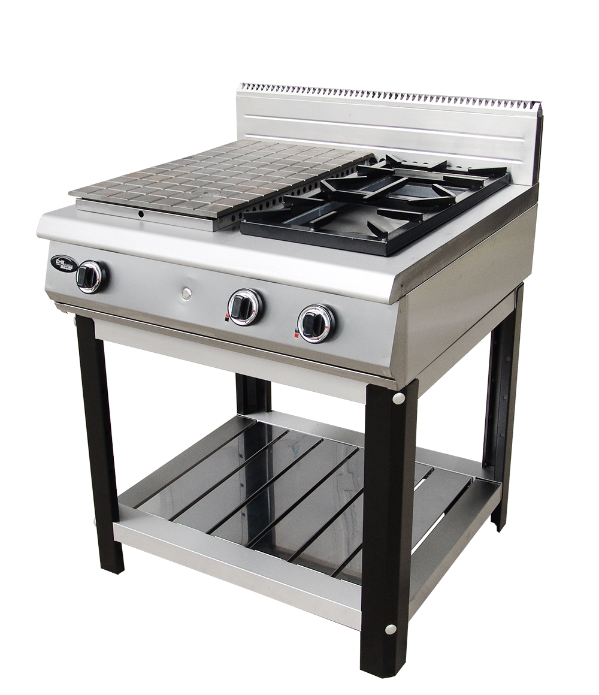
« ПЛИТА ГАЗОВАЯ Ф4ЖТЛСПГ(п) 1+2»
ПАСПОРТ

«ПЛИТА ГАЗОВАЯ
КОМБИНИРОВАННАЯ Ф4ЖТЛСПГ (п) 1+2»
Данный паспорт является документом, совмещенным с руководством по эксплуатации, распространяется на «ПЛИТЫ ГАЗОВЫЕ КОМБИНИРОВАННЫЕ Ф4ЖТЛСПГ (п) 1+2», устанавливаемые на духовку или на подставку, а также настольная.
Данный паспорт в течение всего срока эксплуатации поверхности должен находиться у лиц, ответственных за ее сохранность.
Содержание РЭ:
1. Общие указания | 3
2.Назначения изделия | 3
3. Технические характеристики | 4
4. Комплектность | 4
5. Устройство и принцип работы | 4
6. Требования по технике безопасности и пожарной безопасности | 6
7. Подготовка к работе | 7
8. Порядок работы | 7
9. Техническое обслуживание | 8
10. Возможные неисправности и способы их устранения | 9
11. Правила транспортировки и хранения | 9
12. Гарантии изготовителя | 9
13. Утилизация изделия | 11
Схема электрическая принципиальная | 12
Свидетельство о приемке | 13
Талон на гарантийное обслуживание | 15
Приложение 4. Акт ввода в эксплуатацию | 16

1.Общие указания.
  - Изделие выпускается для работы на природном газе, подключение к газовым сетям и перевод изделия на сжиженный газ по ГОСТ 20448 производится специалистом газовой службы. Розжиг горелок работает от электросети переменного тока частотой 50Гц, напряжением 220В.
  - Изделие предназначено для эксплуатации в отапливаемом помещении, с диапазоном температур окружающего воздуха от +10ºС до +50 ºС, относительной влажности (без конденсации) воздуха 80% при 20°С, при условии гарантированного проветривания или наличия вытяжной вентиляции, атмосферном давлении от 84 до 107 кПа (от 630 до 800 мм рт.ст).
  - Розетка для подключения плиты к электросети устанавливается и подключается специалистами, имеющими допуск для работы с электрооборудованием.
  - При покупке изделия требуйте проверку комплектности.
  - Изделие или подставка под него, для предотвращения травмирования персонала, устанавливается на устойчивом, горизонтальном несгораемом основании.
  - При длительных перерывах в эксплуатации (на ночь) отключать изделие от сетей электроснабжения и газоснабжения.
  - Оберегайте изделие от ударов и небрежного обращения.
  - При нарушении потребителем правил, изложенных в настоящем руководстве по эксплуатации, изделие гарантийному ремонту не подлежит.
- Назначение изделия.
  - Плита газовая предназначена для приготовления и подогрева пищи. Все функциональные части плиты легкодоступны с фронтальной стороны. Плита газовая может использоваться как независимо, так и в составе линии приготовления.
  - Все корпусные элементы изготовлены из пищевой нержавеющей стали, что позволяет использовать данную установку в системе общественного питания.
  - Приобретая нашу плиту газовую, внимательно ознакомьтесь с руководством по эксплуатации. Это поможет Вам успешно ее использовать в Вашей профессиональной деятельности.
  - Предприятие «Гриль-Мастер» постоянно совершенствует конструкцию изделий, поэтому внешний вид и технические характеристики изделия могут отличаться от указанных в данном руководстве без ухудшения потребительских свойств.

3.Технические характеристики изделия.
№ п/п | Наименование |  | Ед.изм. | Параметры
3.1 | Габаритные размеры (длина х ширина х высота) не более |  | мм | 800х800х1070
3.2 | Количество горелок |  | шт./кВт | 1х6,5;1х9,0  1х7,2
3.3 | Мощность горелок по газу |  | кВт | 22,7
3.4 | Расход газа | природного | м³/ч | 2,5
3.4 | Расход газа | сжиженного | м³/ч | 1,8
3.5 | Электрическая мощность не более |  | кВт | 0,01
3.6 | Номинальное напряжение электросети |  | В | 220
3.7 | Частота тока |  | Гц | 50
3.8 | Масса, не более |  | кг | 94
3.9 | Давление газа |  | кПа | 1,3 – 3,0
3.10 | Вид газа |  |  | G20

4.Комплектность.
№ п/п | Наименование | Количество
1 | Плита газовая | 1
2 | Паспорт и руководство по эксплуатации | 1
3 | Сертификат соответствия | 1
4 | Подставка | 1
5 | Сопла для перевода на пропан
 | Сопло 0,2 для пилотной горелки  Сопло 1,2 для конфорки 6,5 кВт  Сопло 1,4 для конфорки 9,0 кВт  Сопло 0,2 для пилотной горелки сплошной горелки  Сопло 0,66 для сплошной горелки | 2  1  1  1  4

*Комплектация по выбору заказчика.

5.Устройство и принцип работы.
  - Основные части изделия указанны на рис.1,рис.2 и перечислены в таблице.1.
Таблица 1.

№ | Наименование | № | Наименование
1 | Корпус плиты | 7 | Шпилька заземления
2 | Стальная плита | 8 | Штуцер трубы подачи газа
3 | Поддон | 9 | Горелка газовая 9,0 кВт
4 | Ручки крана горелок | 10 | Решетка
5 | Горелка газовая 6,5 кВт | 11 | Вытяжка
6 | Эл.вилка с проводом | 12 | Коробка с блоком розжига
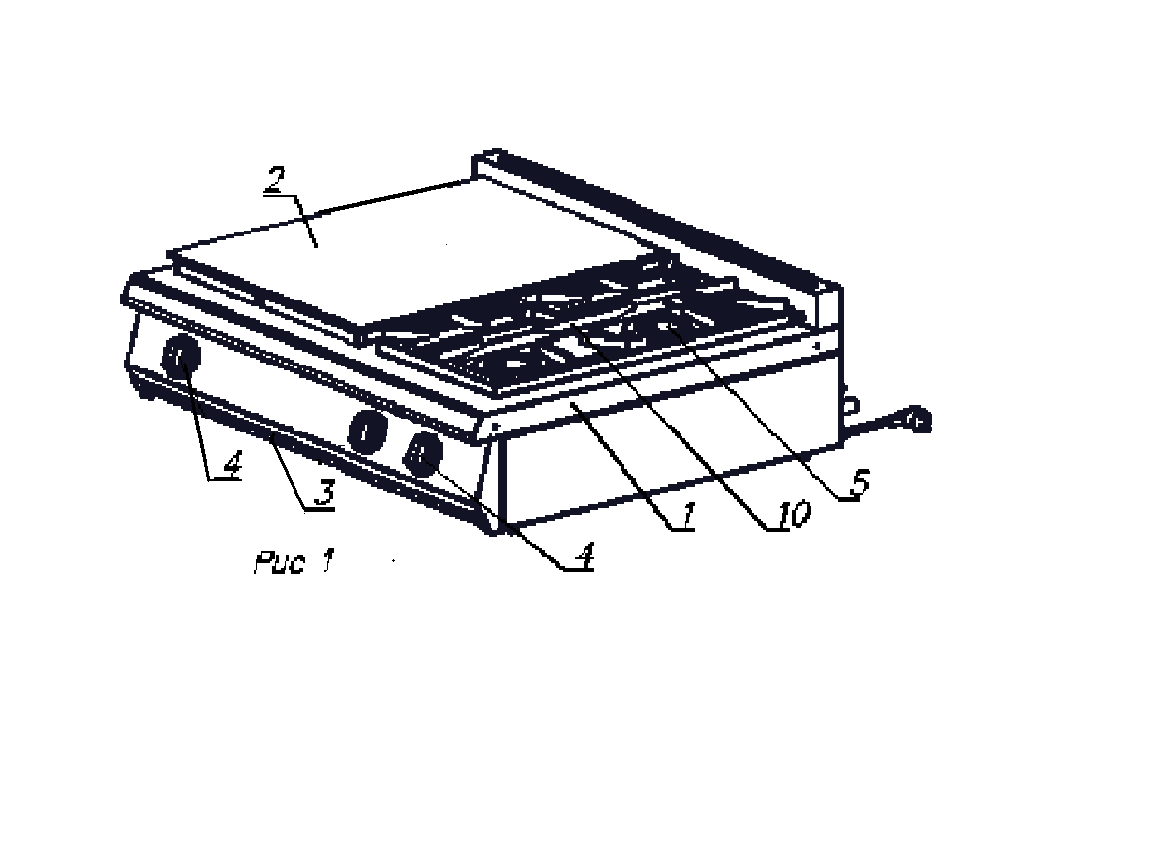
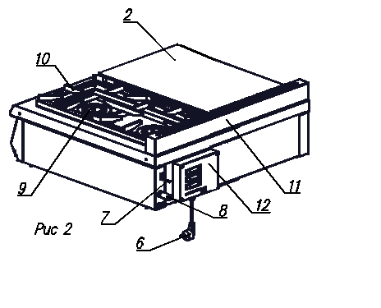
  - При эксплуатации жарочных поверхностей нужно избегать попадания жидкости на сильно разогретую стальную поверхность. Если жидкость проливается на разогретую поверхность, возникает тепловой удар: пролитая жидкость (вода) интенсивно испаряется, при этом быстро отводится большое количество теплоты, поверхность в этом месте по сравнению с ее другими участками сильно охлаждается и возникающие термоупругие деформации могут привести к разрыву металла и образованию в теле жарочной поверхности трещин. Часть жидкости попадает на поддон, испаряется с него и увлажняет электроизоляцию электрических частей изделия, в случае необходимости следует вытирать поддон.
  - Внимание! На поверхности стальной жарочной поверхности допускаются нижеследующие дефекты, НЕ влияющие на эксплуатационные свойства плиты:
- вмятины и литейные неровности, площадь которых не превышает 10%
- от всей площади жарочной поверхности.
- волосовидные трещины.
- следы мех. обработки.
- Требования по технике безопасности и пожарной безопасности.
  - Общие требования безопасности к газовой установке в соответствии с «Правилами безопасности в газовом хозяйстве», утвержденным Госгортехнадзором России и по ГОСТ 12.2.003-91.
  - Проверить целостность изоляции шнура с вилкой и электропроводки. Сетевой кабель и шланг подвода газа не должны касаться задней стенки аппарата и находиться в зоне выхода горячего воздуха (над дымоходом).
  - Предварительно соединить шпильку заземления плиты с контуром заземления.
  - Периодически (один раз в день) проверять состояние шланга подвода газа и электрошнура. При обнаружении каких-либо дефектов (трещин, порезов, следов оплавления, затвердения материала шланга и утраты им начальной упругости) немедленно обращайтесь в ремонтную службу.
  - В случае подключения плиты от баллона со сжиженным газом, на баллон со сжатым газом установить понижающий редуктор через прокладку, входящую в комплект редуктора.
  - Соединить газовый баллон с установкой подводкой сильфонного типа для газа с внутренней резьбой нужного диаметра.
  - Помещение, где эксплуатируется установка, оснастить огнетушителем.
  - Установка относится к приборам, работающим под надзором.
  - Внимание! В рабочем состоянии стальная поверхность имеют высокую температуру! Остерегайтесь ожога! Не допускайте попадания воды на раскаленные чугунные поверхности!
  - Перед профилактикой и чисткой аппарат необходимо отключить от сети.
  - Если на корпусе аппарата ощущается действие электрического тока (легкое пощипывание прикасании), необходимо отключить его от сети и вызвать представителя ремонтной службы.
  - При появлении в помещении запаха газа:
-погасить открытые огни;
-закрыть общий газовый кран; открыть окна и проветрить помещение;
-вызвать аварийную газовую службу;
-до устранения утечек газа не проводить работ, связанных с искрообразованием, не зажигать огонь.
  - ВНИМАНИЕ! Не допускается применять водяную струю для очистки наружной части жарочной поверхности.
  - ЗАПРЕЩАЕТСЯ эксплуатация изделия без подключения к контуру заземления.
  - ЗАПРЕЩАЕТСЯ эксплуатация изделия в помещениях с относительной влажностью воздуха более 80%, имеющих токопроводящие полы.
  - ЗАПРЕЩАЕТСЯ использовать изделие для обогрева помещения
  - После распаковывания, перед включением в сеть, электроплита должна быть выдержана при комнатной температуре в течение 2 часов.
  - ЗАПРЕЩАЕТСЯ:
    - Оставлять без надзора изделие с включенными горелками.
    - Держать вблизи включенной газовой плиты легковоспламеняющиеся вещества и предметы.
    - Во избежание пожара использовать установку для обогрева помещения.
    - Длительная работа плиты с включенными горелками без нагрузки.

7.Подготовка к работе.
  - Подготовку к работе изделия после транспортирования при отрицательных температурах следует проводить в условиях эксплуатации, предварительно выдержав изделие нераспакованным в течение 3-6 ч. в этих условиях.
  - После распаковывания изделия удалить защитную пленку, произвести санитарную обработку рабочей поверхности плиты с помощью стандартных средств очистки.
  - Перед включением изделия в сеть убедитесь в целостности электрошнура, наличии заземления корпуса плиты.
  - Подключение изделия к газовым сетям производится специалистом газовой службы.
- Порядок работы.
  - Включить вилку в розетку с напряжением 220В.
  - Плита снабжена запальной горелкой «пилот». Пилотная горелка зажигается в начале работы и горит в течение всей рабочей смены. Это позволяет при необходимости отключить и быстро зажечь основные горелки, что приводит к экономии газа.
Порядок включения открытых газовых горелок
8.3.Для включения газовой горелки нажмите на ручку переключения газового крана горелки и в нажатом состоянии поверните ее влево. При этом знак символ искры зажигания на трафарете ручки устанавливается напротив метки на панели управления. Одновременно произведите поджог газа, выходящего из запальной горелки (пилота) при помощи спички, электро- или пьезозажигалки.
8.4. После возгорания пилота, удерживайте ручку не менее 15-20 сек для срабатывания термопары контроля горения.
8.5.Убедитесь в устойчивом горении пилотной горелки, отпустите ручку газового крана. Если пламя не горит, верните ручку в исходное положение и повторите операцию.
8.6. Для включения основной горелки слегка нажмите ручку переключения газового крана горелки и поверните ручку влево (mах горение).
  - Для уменьшения пламени горелки нажмите и поверните ручку влево (min горение)
  - При необходимости можно отключить основную горелку при этом пилотная горелка продолжает работать.
  - Все остальные горелки зажигаются аналогично
  - Для отключения основной горелки необходимо нажать и повернуть ручку переключения газового крана горелки вправо до упора при этом пилотная горелка продолжает работать.
  - Для отключения пилотной горелки слегка нажмите ручку и поверните ее вправо до упора.
Порядок включения закрытых газовых горелок

8.12.Для поджига пилотной горелки необходимо:

- Нажать ручку газового крана до упора и в нажатом состоянии повернуть ее до упора влево
- Удерживая ручку в этом положении зажечь пилотную горелку с помощью электророзжига
- После возгорания горелки удержать нажатой ручку не менее 15-20 сек для срабатывания термопары контроля горения
- Горение газа контролировать визуально через смотровые отверстия под стальной плитой.
- Убедившись в устойчивом горении пилотной горелки, отпустите ручку газового крана.
8.13. Розжиг основной горелки:
- Газовый кран имеет 2 рабочих положения-max и min горение пламени
- Слегка нажав повернуть ручку влево до упора (первое положение max горение) --Для уменьшения пламени горелки нажмите и поверните ручку влево (min горение)
8.14. В процессе работы можно отключать основные горелки при этом пилотная горелка продолжает работать.
8.16. Для выключения закрытой газовой горелки необходимо:
- Отключить основную горелку, повернув ручку газового крана вправо до упора
- Отключить пилотную горелку, нажав ручку крана до упора и потихоньку отпуская ее вращать кран вправо до упора.
- Вынуть электровилку из розетки.
8.17. Плита оснащена функцией газ - контроля, которая прекращает подачу газа к горелкам в случае самопроизвольного угасания огня.
- Техническое обслуживание.
  - Все работы по обслуживанию производить при отключенном изделии от газоснабжения и электроснабжения.
  - Работы по обслуживанию выполняются только квалифицированными специалистами.
  - Ежедневно, в конце работы необходимо произвести тщательную очистку стальной жарочной поверхности от остатков пищи, конденсата, жира и др. Используйте для этого стандартные средства очистки. После очистки, протрите все очищенные поверхности сухой тканью. Обращайте внимание не только на чистоту плиты, но и на состояние пола вокруг нее, т.к. наличие жидкости или жира на полу – это путь к травматизму.
  - Аккуратное и бережное обращение с изделием и соблюдение требований настоящей инструкции, позволяет Вам успешно эксплуатировать ее длительное время.

10. Возможные неисправности и способы их устранения.
Наименование неисправности | Вероятная причина | Методы устранения
Нет нагрева стальной плиты | - Горелки не горят.  - Нет подачи газа | 1.Поджечь горелки  2. Включить подачу газа
Нет розжига горелок | 1. Нет подключения к электросети  2. Недостаточное время удерживается нажатой ручка подачи газа  3. Не работает блок розжига | 1. Подключить плиту к электросети  2. Выполнить розжиг согласно данному руководству  3. Провести замену блока розжига

11. Правила транспортировки и хранения.
11.1.Способ установки оборудования на транспортное средство должен исключать его самопроизвольное перемещение. При погрузке и разгрузке изделий должны строго выполняться требования манипуляционных знаков и надписей на упаковках.
11.2. До установки изделия у потребителя, его необходимо хранить в заводской упаковке в помещениях с естественной вентиляцией при относительной влажности не выше 60% и температуре окружающей среды не ниже +5°С, при отсутствии в воздухе кислотных и других паров.
11.3. Складирование изделий в упаковке должно производиться не более чем в 1 ярус.
11.4. Условия транспортирования оборудования - по группе условий 3 ГОСТ 15150 и температуре не ниже -35°С.
11.5. Транспортирование изделия должно производиться в заводской упаковке в вертикальном положении высотой не более чем в 1 ярус, с предохранением от осадков и механических повреждений.

12. Гарантии изготовителя.
12.1. Изготовитель гарантирует соответствие качества изделия требованиям действующей технической документации при соблюдении потребителем условий и правил хранения, транспортирования и эксплуатации, установленных в эксплуатационной документации.
  - Гарантийный срок хранения 6 месяцев со дня продажи. Гарантийный срок эксплуатации 12 месяцев со дня продажи.
  - В течение гарантийного срока предприятие производит гарантийный ремонт. Изготовитель гарантирует, что оборудование не содержит дефектов по причине качества изготовления или материалов, а также его нормальное функционирование после проведения монтажных, пусконаладочных или ремонтных работ в соответствии с требованиями данного руководства.
  - Гарантия не охватывает стоимости работ и запасных частей в следующих случаях:
    - не предусмотренного применения или чрезмерного использования изделия;
    - повреждения изделия за счет удара или падения;
    - подключения в электросеть с параметрами не указанными в паспорте, а также отсутствия заземления изделия;
    - без отметки газово-сервисной службы аппарат гарантии не подлежит,
    - повреждения изделия пожаром, наводнением или другим стихийным бедствием;
    - транспортировки изделия в не правильном положении с нарушением правил перевозки;
    - выход из строя деталей, подверженных нормальному износу.
  - Претензии в адрес предприятия-изготовителя предъявляются в случае, если поломка произошла по вине завода-изготовителя в период гарантийного срока.
  - Рекламация, полученная предприятием-изготовителем, рассматривается в десятидневный срок. О принятых мерах письменно сообщается потребителю.
  - Для определения причин поломки потребитель создает комиссию и составляет акт, в котором должны быть указаны:
    - заводской номер изделия;
    - дата получения изделия с предприятия-изготовителя или торгующей организации и номер документа, по которому он был получен;
    - дата ввода в эксплуатацию;
    - описание внешнего проявления поломки;
    - какие узлы и детали сломались, износились, и т. д.;
  - К рекламации следует приложить:
    - заполненный гарантийный талон;
    - акт о поломке;
    - заполненный акт ввода в эксплуатацию.
  - Если в течение гарантийного срока изделие вышло из строя по вине потребителя, то претензии предприятием-изготовителем не принимаются.
  - Рекламация на детали и узлы, подвергшиеся ремонту потребителем, предприятием-изготовителем не рассматриваются и не удовлетворяются.
  - В случае поломки изделия после окончания срока гарантии предприятие-изготовитель осуществляет ремонт по взаимной договоренности.
Настоящая гарантия не дает права на возмещение прямых или косвенных убытков.

- Утилизация изделия.
13.1.Материалы, применяемые для упаковки изделия, могут быть использованы повторно или сданы на пункты по сбору вторичного сырья.
  - Изделие для утилизации, необходимо привести в непригодность и утилизировать в соответствии с действующим законодательством.
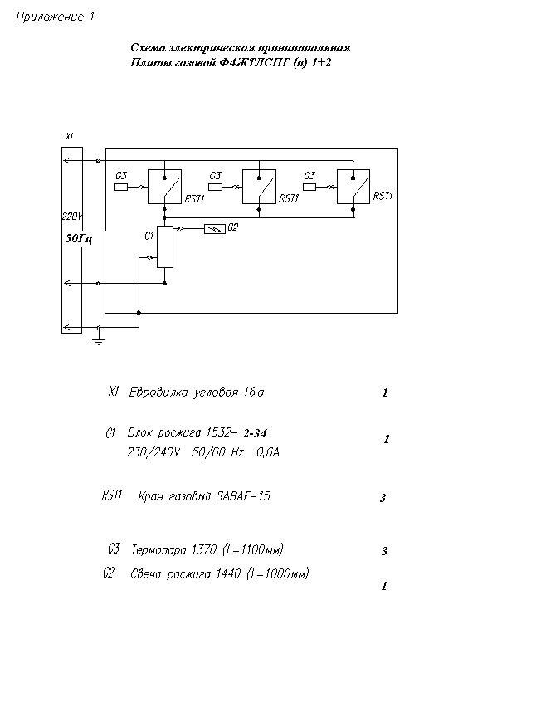

_____________
код продукции

ПЛИТА ГАЗОВАЯ ПРОМЫШЛЕННАЯ
КОМБИНИРОВАННАЯ ПАСПОРТ
Ф4ЖТЛCПГ(п) 1+2

1. ОСНОВНЫЕ СВЕДЕНИЯ ОБ ИЗДЕЛИИ
Плита газовая комбинированная Ф4ЖТЛСПГ (п) 1+2
№______________
заводской номер изделия
Дата выпуска___________________
2. СВИДЕТЕЛЬСТВО О ПРИЕМКЕ
Изделие изготовлено и принято в соответствии с действующей технической документацией и признано годным к эксплуатации
Мастер ОТК
М.П.___________________________________________

Регистрационный талон
Организация____________________________________________________________________
Адрес__________________________________________________________________________
Руководитель___________________________________________________________________
Контактный тел./факс____________________________________________________________
Где было приобретено оборудование
Россия. г. Смоленск, ул. Шевченко 79

ТАЛОН
на гарантийный ремонт газового аппарата
Заводской номер _________и модель Ф4ЖТЛСПГ(п) 1+2
Дата выпуска «___»___________________20___г.
Продан_________________________________________________________________
_________________________________________________________________
(наименование торгующей организации)
Дата продажи «______»____________________________20_____г.
Владелец и его адрес_________________________________________________________
_________________________________________________________
Подпись_________________________________
Выполнены работы по устранению неисправностей
_____________________________________________________________________________________________________________________________________________________________
«_____»________________20____г. Механик__________________
(подпись)
Владелец_________________(подпись)
КОРЕШОК ТАЛОНА
На гарантийный ремонт газового аппарата
Модели Ф4ЖТЛCПГ(п) 1+2
Талон изъят «___»____________________20_____г.
Механик_______________________________
(фамилия) (подпись)

Приложение 4
АКТ
ввода в эксплуатацию
Изделие
«Плита газовая комбинированная Ф4ЖТЛСПГ(п)(1+2)»
Заводской номер __________________
Дата выпуска «___»__________ 20___ г.
Место установки_____________________________________________________________ ____________________________________________________________________________
(наименование предприятия, почтовый адрес, телефон)
Дата ввода в эксплуатацию «___»__________ 20___ г.
Кем проводился ввод в эксплуатацию изделия __________________________________________________________________________________________________________________________________________________________
(наименование организации, телефон)

Специалист, производивший ввод в эксплуатацию Представитель владельца изделия
________________________ ________________________ (подпись) (подпись)

________________________ ________________________ (инициалы, фамилия) (инициалы, фамилия)

«___»____________ 20___ г. «___»____________ 20___ г.

